Fecha: martes 24 de enero de 2017
Boletín de Prensa Nº 20

ALCALDE DE PASTO HACE LLAMADO A PADRES DE FAMILIA A MATRICULAR GRATUITAMENTE A SUS HIJOS EN LAS INSTITUCIONES EDUCATIVAS DEL MUNICIPIO

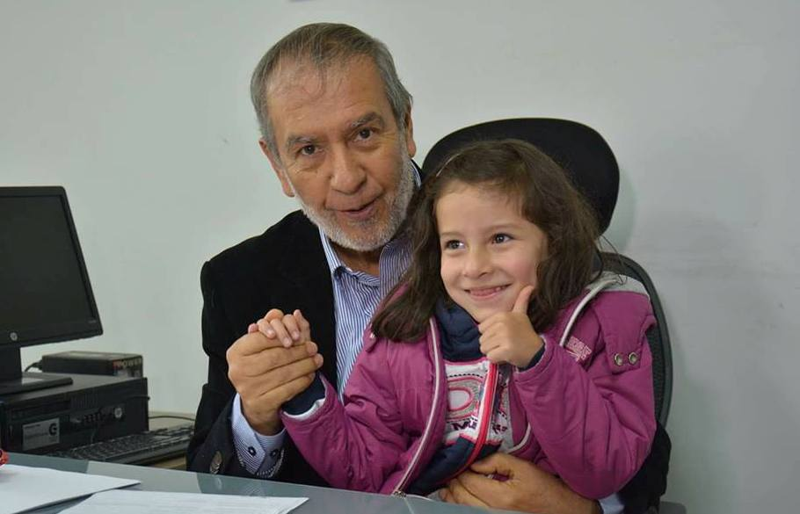

El Alcalde de Pasto Pedro Vicente Obando Ordoñez hizo un llamado a los padres y madres de familia de los niños, niñas y jóvenes, a que los matriculen en las instituciones educativas, con disponibilidad de cupos en el sector rural y urbano del municipio, propiciándoles a través del derecho a la educación, mejores oportunidades de vida.

“No dejemos que un niño trabaje, no dejemos que un niño esté fuera del aula escolar, a todos la invitación cordial a que matriculemos a nuestros niños en la escuela, no hay un futuro posible sino es a través de la educación”, puntualizó.

El mandatario local hizo referencia a la importancia de acceder a la educación, como un derecho que permite a todos los sectores sociales, especialmente, a los más vulnerables, el aprovechamiento de sus capacidades, el mejoramiento de sus condiciones de vida en sintonía de los retos establecidos en el Plan de Desarrollo Municipal Pasto Educado Constructor de Paz.

En esta oportunidad, el burgomaestre motivó a los niños, jóvenes y adultos a superarse a través de la educación, exponiendo como ejemplo su propia experiencia de vida. “Los que no nacimos en las mejores condiciones económicas, hemos podido llegar a la posición que tenemos hoy como mi caso, ser la primera autoridad del municipio, gracias a la educación. De allí mi invitación a los niños, a las niñas, a los jóvenes, pedirles que por favor, vayan a la escuela”.

Información: Secretario de Educación Henry Barco. Celular: 3163676471 henbarcomeloc@gmail.com

Somos constructores de paz

ALCALDÍA DE PASTO Y COLPENSIONES INVITAN A JORNADA ‘RUTA DEL AHORRO Y LA PROTECCIÓN’

La Secretaría de Desarrollo Económico de la Alcaldía de Pasto en articulación con Colpensiones, tiene programado el evento denominado: “Ruta del ahorro y la protección” para socializar los diferentes programas ofrecidos a la población del municipio de Pasto.

En la jornada se llevará a cabo la vinculación al programa BEPS (Beneficios Económicos Periódicos) y se tratarán temas como: Doble asesoría, vinculación por semana, educación financiera, colombianos en el exterior, talleres de historia laboral, pre-pensionados, pensionados y red nacional de formalización nacional.

En el evento que se realizará este jueves 26 de enero de 2017, en el coliseo cubierto Sergio Antonio Ruano desde las 8:00 a.m. a 4:00 p.m, se espera la asistencia de más de 1.000 personas.

Información: Secretario de Desarrollo Económico, Nelson Leiton Portilla. Celular: 3104056170

Somos constructores de paz

LUNES 30 DE ENERO, RENDICIÓN PÚBLICA DE CUENTAS DE EMPOPASTO

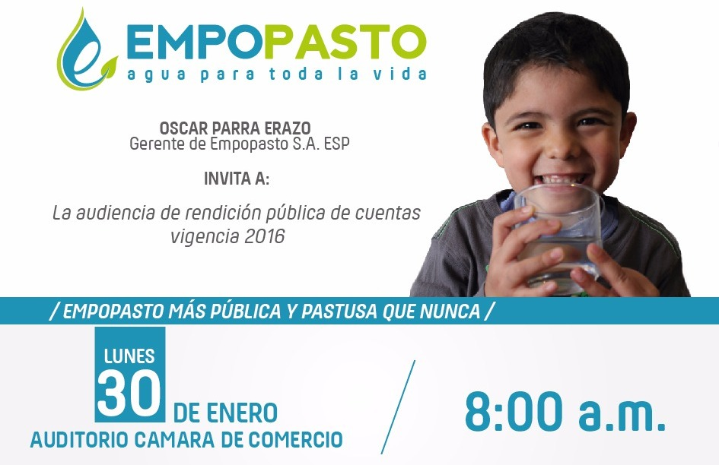

El gerente de la Empresa de Agua y Saneamiento Básico Empopasto, invita a la ciudadanía a la audiencia de rendición pública de cuentas que se realizará el lunes 30 de enero de 2017 en el auditorio de la Cámara de Comercio de Pasto a partir de las 8:00 de la mañana.

En la jornada se presentará a los asistentes, los logros alcanzados en la vigencia 2016, así como los proyectos e iniciativas que se esperan trabajar en lo corrido de 2017.

Información: Gerente de EMPOPASTO S.A. E.S.P, Oscar Parra Erazo. Celular: 3225685744

Somos constructores de paz

INSCRIPCIÓN PARA PROGRAMAS SOCIALES SON TOTALMENTE GRATUITOS

La Secretaría de Bienestar Social de la Alcaldía de Pasto, reitera a la comunidad que los trámites de inscripción para el acceso a los diferentes programas dirigidos y orientados desde esta dependencia como el programa de Adulto Mayor, son totalmente gratuitos y no requieren pago ni contraprestación económica alguna por parte de la comunidad beneficiaria.

Esta aclaración se hace porque se han recibido denuncias sobre personas inescrupulosas que están visitando algunos sectores del municipio, exigiendo contraprestaciones económicas a cambio de la inscripción al programa Adulto Mayor. Así mismo se ha denunciado que se estaría vendiendo los formularios para dicha inscripción.

Ante estos hechos, la Alcaldía de Pasto recuerda que tanto las inscripciones como el formulario para el programa de adulto mayor, al igual que para los otros programas sociales son gratuitos. Por ello, se insta a la ciudadanía que tenga conocimiento de este tipo de hechos (que están por fuera de la ley), para que los denuncie en las oficinas de la Secretaría de Bienestar Social ubicada en el barrio Mijitayo, carrera 26 sur antiguo Inurbe, o ante las autoridades competentes.

Información: Subsecretario Promoción y Asistencia Social, Álvaro Zarama. Celular: 3188271220 alvarozarama2009@hotmail.com

Somos constructores de paz

Oficina de Comunicación Social
Alcaldía de Pasto

